Volumenmessung von Flüssigkeiten
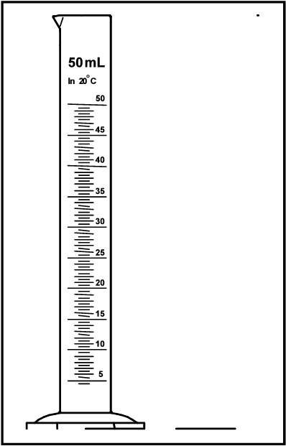
Häufig muss beim Experimentieren das Volumen einer Flüssigkeit sehr genau abgelesen werden. Ein vielfach gebrauchtes Volumenmessgerät ist der Messzylinder.
Die Genauigkeit der Messung hängt mit vom richtigen Ablesen des Flüssigkeitsstandes an der Skala ab. Folgende Regeln müssen beachtet werden:

- Der Messzylinder muss auf einem festen, ebenen Untergrund (z.B. Tisch) stehen.
- Das Ablesen erfolgt grundsätzlich so wie es die Abbildung zeigt
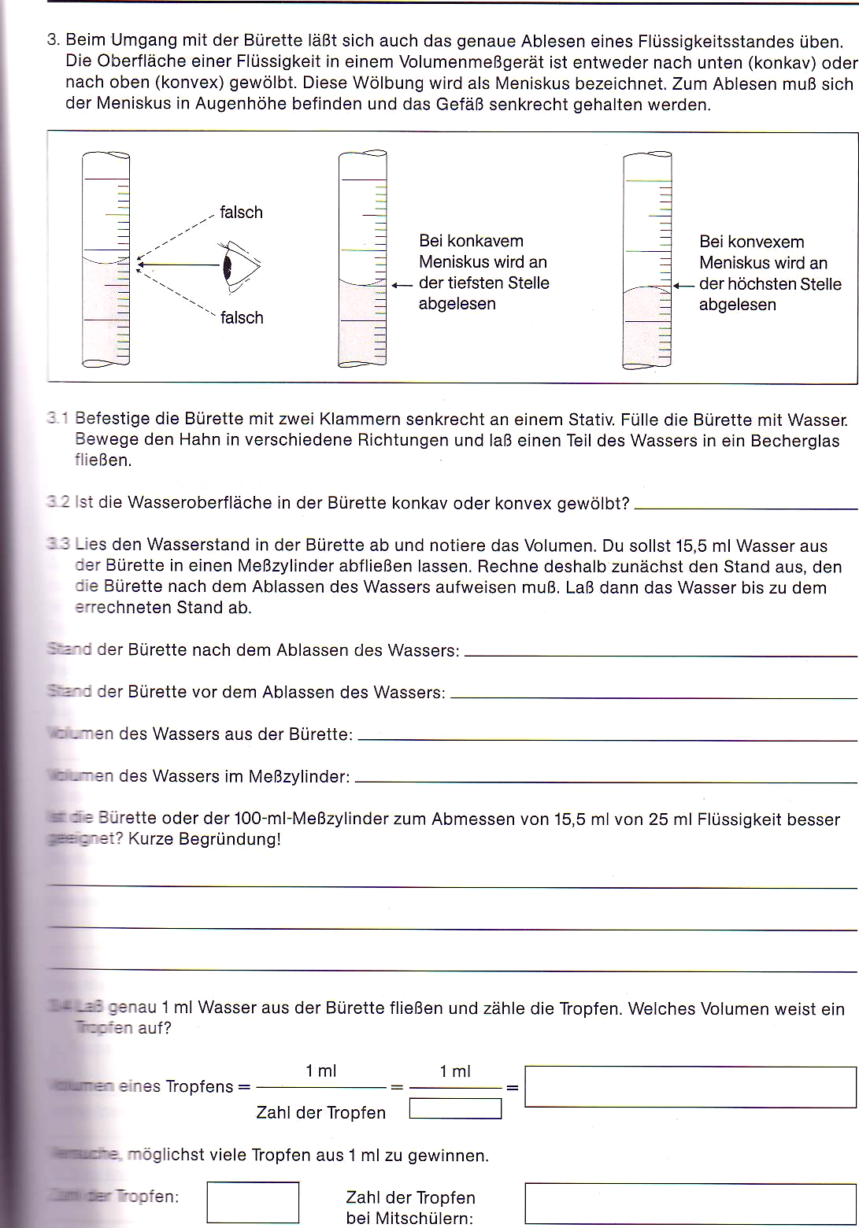

Genauigkeit der Messung noch von weiteren Parametern ab:
- der Temperatur:
Volumenmessungen müssen bei bestimmten, vorher vereinbarten Temperaturen vorgenommen werden, da sich die Flüssigkeit (wie auch alle Körper, z.B.: Metalle) bei Erwärmen ausdehnen.
Im Allgemeinen sind die Volumenmessgeräte bei 20°C geeicht. Die Eichtemperatur ist auf dem Messgerät angegeben. Um sehr genaue Werte zu bekommen, müsste man theoretisch jede Messung bei 20°C durchführen. In der Praxis werden die meisten Messungen werden aber bei Zimmertemperatur (20-23°C) durchgeführt, wobei die dabei ermittelten Volumenwerte kaum (<0,01%) von denen der Messung bei 20°C abweichen.

- der Gerätewand
An der Wand des Messzylinders sollten nach dem Füllen keine Flüssigkeitstropfen mehr haften, da diese mit der Zeit nach unten wandern und sich der Flüssigkeitsspiegel erhöht.

- dem Querschnitt des Geräts
Je kleiner der Querschnitt des Geräteteils ist, an dem die Messskala angebracht ist, desto feiner kann die Einteilung de Skala und desto genauer kann die Volumenangabe sein.
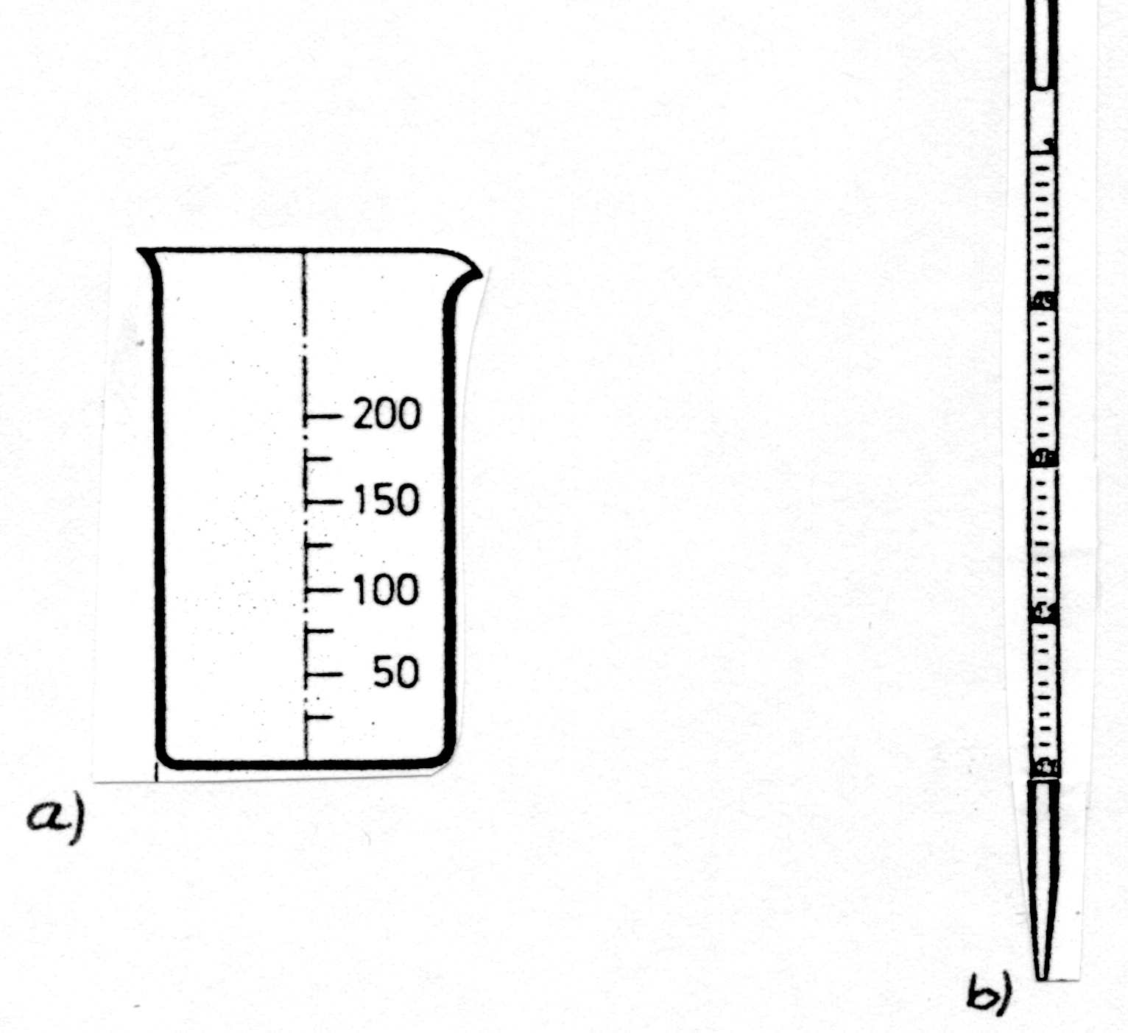

Weitere Messgeräte:
Bechergläser haben einen relativ großen Querschnitt. Hier ist die Messgenauigkeit geringer.
Eine Messpipette besitzt in der Regel einen kleinen Querschnitt, wodurch die Messgenauigkeit sehr hoch ist.
Messpipetten dienen zur Entnahme eines bestimmten Flüssigkeitsvolumen z.B. aus einem Vorratsbehälter.

